28.05.2019

VERİ YAPILARI VE ALGORİTMALAR PROJE

Konu : Graf İşlemleri

**Ad Soyad :** Yusuf ANI

**Öğrenci Numarası :** 16011033

**Grup :** 1 (MEK)

# İÇİNDEKİLER

İÇİNDEKİLER 2

1-YÖNTEM 3

1.1 - Problem 3

1.2-Akış 4

2-UYGULAMA 6

2.1 – Arasında Bağlantı Olan Kelimeler 6

**2.1.1 -ÖRNEK 1 : “abash” ile “abate” arasındaki bağlantı** 6

**2.1.1 -ÖRNEK 2 : “clout” ile “flour” arasındaki bağlantı** 8

2.2 – Arasında Bağlantı Olmayan Kelime 9

# 1-YÖNTEM

## 1.1 - Problem

**“Bu projede verilen iki kelime için, her adımda sadece 1 harfi değiştirerek 1. kelimenin, 2.kelimeye dönüşüp dönüşmediğini, dönüşüyorsa arada hangi kelimelerden geçildiğini bulan bir kelime oyunu yazılacaktır. Aşağıdaki örnek, prove kelimesinin guess kelimesine dönüşümünü göstermektedir.**

**prove → prose → prese → prest → wrest → weest → geest → guest → guess**

**Verilen bir kelimeden, her adımda bir harf değiştirerek bir başka kelimeye ulaşmak için graf veri yapısı kullanılacaktır. Grafın düğümlerini kelimeler oluşturmalıdır. Eğer bir kelimenin sadece 1 harfini değiştirerek diğer kelime elde ediliyorsa iki kelime arasında bağlantı vardır. Örneğin yukarıdaki örnekte prove ve prose kelimeleri arasında bağlantı vardır. Fakat prove ve wrest kelimeleri arasında bağlantı yoktur. “**

Probleme göre verilen kelimeden başka bir kelimeye dönüşüm olup olmadığı istenmektedir. Ben bunun için derste gördüğümüz **Depth**-**First Search** (DFS) algoritmasını kullandım. Kuyruk yapısı kullanarak daha önce ziyaret edilmemiş ve bağlantısı olan düğümün arkadaşları kuyruğa atılıp . Kuyruk boşalana kadar işlemi devam ettirdim.

## 1.2-Akış Diyagramları

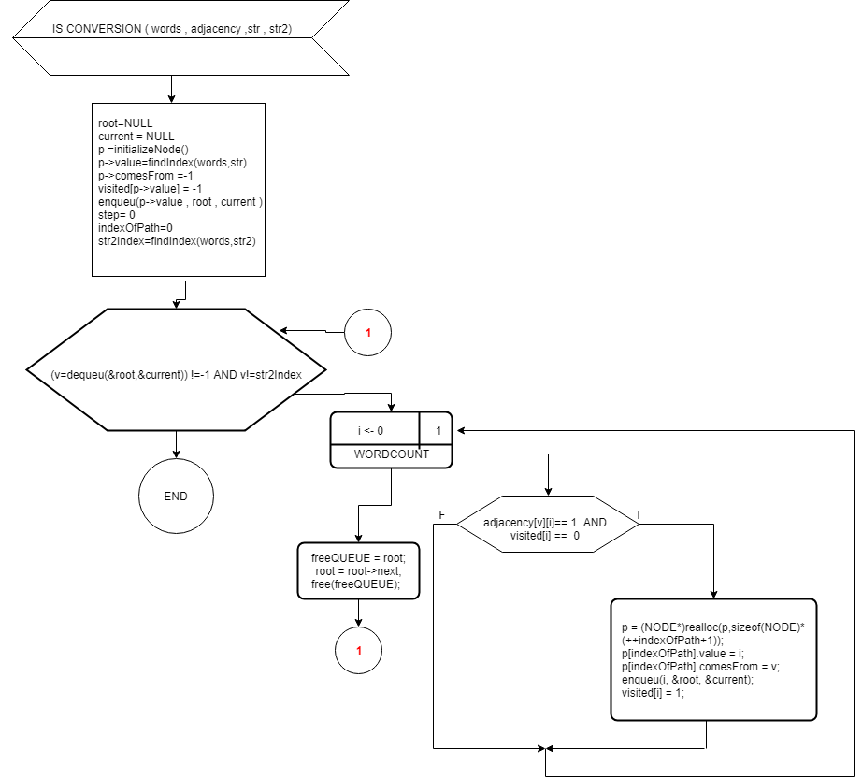

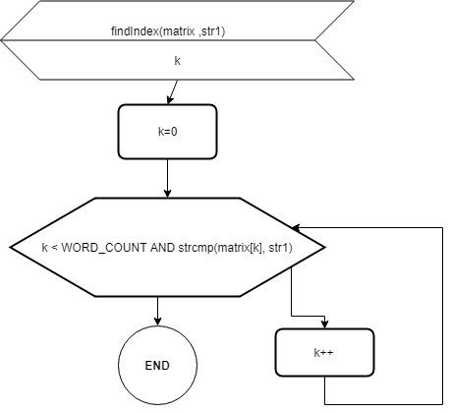

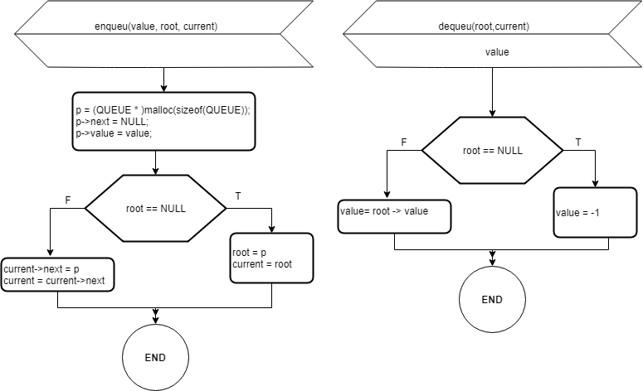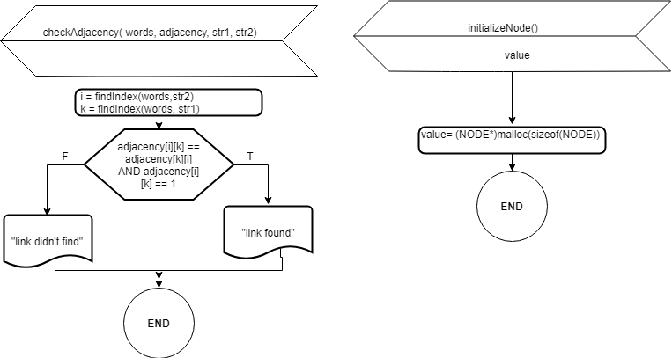

# 2-UYGULAMA

## 2.1 – Arasında Bağlantı Olan Kelimeler

### **2.1.1 -ÖRNEK 1 : “abash” ile “abate” arasındaki bağlantı**

### 

## 

Algoritmaya göre ilk olarak “**abash**” kelimesinin indexi olan sayi kuyruğa atılır ve visited olarak işaretlendirilir .

Fakat ben burada anlaşılırlığı arttırmak için kuyruğu gösterirken indexler yerine kelimeleri direkt göstermek istiyorum .

abash

**KUYRUK** :

1.Adım

While döngüsü başlar . “**abash**” kelimesi kuyruktan **okunur** , “**abash**” kelimesiyle arasında bağlantı olan kelimeler arasından daha önce visited olarak işaretlenmeyen arkadaşları bulunup kuyruğa atılır . Bu kelimeler “**abase**” ve “**awash**” kelimeleri oluyor .

İşlem sonunda “**abash**” kelimesi kuyruktan **çekilir**.

2.Adım

awash

abase

**KUYRUK** :

“**abase**” kelimesi kuyruktan **okunur** , “**abase**” kelimesiyle arasında bağlantı olan kelimeler arasından daha önce visited olarak işaretlenmeyen arkadaşları bulunup kuyruğa atılır . Bu kelimeler “**abate**” ve “**abuse**” kelimeleri oluyor .

İşlem sonunda “**abase**” kelimesi kuyruktan **çekilir**.

3.Adım

abuse

abate

awash

**KUYRUK** :

“**awash** ” kelimesi kuyruktan **okunur** , “**awash**” kelimesiyle arasında bağlantı olan kelimeler arasından daha önce **visited** olarak işaretlenmeyen arkadaşları bulunup kuyruğa atılır . Hiç bağlantı ve **visited** olmayan arkadaşı bulunamadı .

İşlem sonunda “**abase**” kelimesi kuyruktan **çekilir**.

4.Adım

abuse

abate

**KUYRUK** :

Bu sefer “**abate**” kelimesi çekilir ve işlem sonra erer.

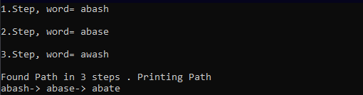

-----------------------------------------------------------------------------------------------------------------------------

### **2.1.1 -ÖRNEK 2 : “clout” ile “flour” arasındaki bağlantı**

Algoritmaya göre ilk olarak “**clout**” kelimesinin indexi olan sayi kuyruğa atılır ve visited olarak işaretlendirilir .

Fakat ben burada anlaşılırlığı arttırmak için kuyruğu gösterirken indexler yerine kelimeleri direkt göstermek istiyorum .

flour

**KUYRUK** :

1.Adım

While döngüsü başlar . “**clout**” kelimesi kuyruktan **okunur** , “**clout**” kelimesiyle arasında bağlantı olan kelimeler arasından daha önce visited olarak işaretlenmeyen arkadaşları bulunup kuyruğa atılır . Bu kelimeler “**cloud**” ve “**flout**” kelimeleri oluyor .

İşlem sonunda “**clout**” kelimesi kuyruktan **çekilir**.

2.Adım

flout

cloud

**KUYRUK** :

“**cloud**” kelimesi kuyruktan **okunur** , “**cloud**” kelimesiyle arasında bağlantı olan kelimeler arasından daha önce visited olarak işaretlenmeyen arkadaşları bulunup kuyruğa atılır . Bu kelime “**aloud**” oluyor

İşlem sonunda “**cloud**” kelimesi kuyruktan **çekilir**.

3.Adım

aloud

flout

**KUYRUK** :

“**flout** ” kelimesi kuyruktan **okunur** , “**flout**” kelimesiyle arasında bağlantı olan kelimeler arasından daha önce visited olarak işaretlenmeyen arkadaşları bulunup kuyruğa atılır . Bu kelimeler “**float**” ve “**flour**” kelimeleri oluyor .

İşlem sonunda “**flout**” kelimesi kuyruktan **çekilir**.

4.Adım

**KUYRUK** :

float

flour

aloud

“**aloud** ” kelimesi kuyruktan **okunur** , “**aloud**” kelimesiyle arasında bağlantı olan kelimeler arasından daha önce visited olarak işaretlenmeyen arkadaşları bulunup kuyruğa atılır . Hiç bağlantı ve visited olmayan arkadaşı bulunamadı .

İşlem sonunda “**aloud**” kelimesi kuyruktan **çekilir**.

5.Adım

flour

float

**KUYRUK** :

“**float** ” kelimesi kuyruktan **okunur** , “**fload**” kelimesiyle arasında bağlantı olan kelimeler arasından daha önce visited olarak işaretlenmeyen arkadaşları bulunup kuyruğa atılır . . Bu kelimeler “**bloat**” ve “**gloat**” kelimeleri oluyor .

İşlem sonunda “**float**” kelimesi kuyruktan **çekilir**.

6.Adım

gloat

bloat

flour

**KUYRUK** :

“**flour**” kelimesi okunur ve işlem sona erer.

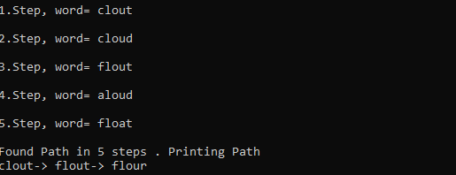

-----------------------------------------------------------------------------------------------------------------------------

## 2.2 – Arasında Bağlantı Olmayan Kelime

Algoritmaya göre ilk olarak “**chair**” kelimesinin indexi olan sayi kuyruğa atılır ve visited olarak işaretlendirilir .

Fakat ben burada anlaşılırlığı arttırmak için kuyruğu gösterirken indexler yerine kelimeleri direkt göstermek istiyorum .

chair

**KUYRUK** :

1.Adım

While döngüsü başlar . “**chair**” kelimesi kuyruktan **okunur** , “**chair**” kelimesiyle arasında bağlantı olan kelimeler arasından daha önce visited olarak işaretlenmeyen arkadaşları bulunup kuyruğa atılır . Bu kelimeler “**chain**” ve “**choir**” kelimeleri oluyor .

İşlem sonunda “abash” kelimesi kuyruktan **çekilir**.

2.Adım

choir

chain

**KUYRUK** :

“**chain**” kelimesi kuyruktan **okunur** , “**chain**” kelimesiyle arasında bağlantı olan kelimeler arasından daha önce visited olarak işaretlenmeyen arkadaşları bulunup kuyruğa atılır . Hiç bağlantı ve visited olmayan arkadaşı bulunamadı .

İşlem sonunda “**chain**” kelimesi kuyruktan **çekilir**.

3.Adım

choir

**KUYRUK** :

“**choir** ” kelimesi kuyruktan **okunur** , “**choir**” kelimesiyle arasında bağlantı olan kelimeler arasından daha önce visited olarak işaretlenmeyen arkadaşları bulunup kuyruğa atılır . Hiç bağlantı ve visited olmayan arkadaşı bulunamadı .

4. Adım

Bu durumda Kuyruk boş kalmıştır ve bu yüzden yol bulunamamıştır.

